МИНИСТЕРСТВО НАУКИ и высшего образования

РОССИЙСКОЙ ФЕДЕРАЦИИ

Федеральное государственное автономное образовательное учреждение

высшего образования

«Санкт-Петербургский политехнический университет Петра Великого»

(ФГАОУ ВО «СПбПУ»)

Институт среднего профессионального образования

Отчёт по лабораторной работе № 1

по учебной дисциплине «МДК 04.01 Внедрение и поддержка»

Тема: «Проектирование графического интерфейса пользователя »

Выполнил студент

специальности 09.02.07

Информационные системы и

программирование

II курса группы 22919/21

Кольченко Сергей

Андреевич

Преподаватель

Иванова Дарья Васильевна

Санкт-Петербург,

2023

Цель работы:

Познакомиться с основными элементами управления (виджетами) и приобрести навыки проектирования графического интерфейса пользователя.

Список функционала с ранжированием в соответствии с принципом простоты:

1. Модели: Отображение списка автомобилей с фотографиями и основными характеристиками.

2. Записаться на тест драйв: Возможность запроса тест-драйва выбранного автомобиля.

3. Заказ Обратного Звонка: Оформление онлайн-заявки на покупку автомобиля.

4. Сервисные центры: Просмотр информации о сервисных центрах и услугах обслуживания.

5. Заказ обратного звонка: Онлайн-запись на техническое обслуживание и ремонт.

6. Контакты: Контактная информация дилера

Сценарий работы пользователя с веб-сайтом дилера автомобилей Nissan:

1. Пользователь заходит на сайт автосалона.

2. Открывается главная страница с основной информацией об услугах

3. Пользователь ознакамливается с информацией об услугах на главной странице или переходит на вкладку "Модели" для просмотра полного списка доступных автомобилей.

4. Пользователь выбирает конкретный автомобиль, который его интересует, и переходит на страницу с подробной информацией о нем.

5. На странице с автомобилем пользователь может увидеть фотографии, технические характеристики, информацию о состоянии и истории обслуживания, а также дополнительные опции.

6. После ознакомления с информацией, пользователь может принять одно из следующих решений:

a. Нажать кнопку "Заказ обратного звонка" для консультации с менеджером по автомобилю.

b. Выбрать другую конфигурацию того же автомобиля и просмотреть информацию о ней.

c. Выбрать другой автомобиль из предложенного ассортимента.

7. В зависимости от выбора пользователя, сайт ведет его на соответствующую страницу для оформления покупки или предоставляет дополнительные опции, такие как тест-драйв, консультацию с менеджером и т.д.

Карта навигации:

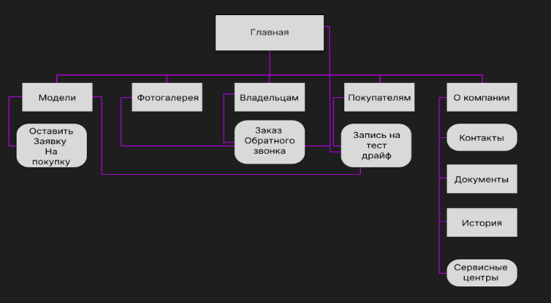

**1 макет**

|  |  |  |  |  |
| --- | --- | --- | --- | --- |
| **Название поля** | **Тип** | **Условия видимости** | **Условия доступности** | **Описание** |
| Логотип | Ссылка | Всегда видимо | Доступно для всех | Переход на главную страницу |
| Главная страница | Начальная страница | При нажатии обновляют главную страницу |
| Модели | Ссылка | Переход на страницу Модели |
| Фотогалерея | Ссылка | Переход на страницу Фотогалерея |
| Владельцам | Ссылка | Переход на страницу Владельцам |
| Покупателям | Ссылка | Переход на страницу Покупателям |
| О компании | Ссылка | Переход на страницу О компании |
| Номер телефона | Ссылка | Номер телефона при нажатии копируется |

**2 макет**

|  |  |  |  |  |
| --- | --- | --- | --- | --- |
| **Название поля** | **Тип** | **Условия видимости** | **Условия доступности** | **Описание** |
| Главная страница | Страница | Всегда видимо | Доступно для всех | Начальная страница. Новости и услуги |
| Модели | Ссылка | Переход на страницу Модели |
| Фотогалерея | Ссылка | Переход на страницу Фотогалерея |
| Владельцам | Ссылка | Переход на страницу Владельцам |
| Покупателям | Ссылка | Переход на страницу Покупателям |
| О компании | Ссылка | Переход на страницу О компании |
| Номер телефона | Ссылка | Номер телефона при нажатии копируется |
| Заказ обратного звонка | Кнопка | При нажатии высвечивается форма с заказом обратного звонка для консультации или иных вопросов. |

**3 макет**

|  |  |  |  |  |
| --- | --- | --- | --- | --- |
| **Название поля** | **Тип** | **Условия видимости** | **Условия доступности** | **Описание** |
| E-mail | Текстовое поле | Всегда видимо | Доступно для всех | Текстовое поле для ввода E-mail  указанного при регистрации на сайте |
| Пароль | Текстовое поле | Текстовое поле для ввода пароля (типа password) |
| Имя | Текстовое поле | Текстовое поле для ввода имени |
| Записаться сейчас | Кнопка | Отправка формы |

Описание элементов управления:

Три принципа удобного GUI, использованных при создании макетов:

1. Принцип удобства: посетители сайта приходят с целью быстро и легко ознакомиться с текущими услугами. Функции более высокого приоритета, такие как "Гарантия мобильности" и "Запись на тест-драйв", доступны прямо на главной странице (0 кликов), в то время как кнопка "О компании" находится в верхней части сайта и требует дополнительного клика (1 клик) (макет 1).

2. Принцип видимости: Вся необходимая информация об услугах, моделях автомобилей, а также инструменты для взаимодействия с сайтом доступны пользователю на первом экране. Кроме того, в шапке сайта предусмотрены все необходимые функциональности для удобной навигации, что обеспечивает легкость перемещения по разделам и быстрый доступ к важным опциям (макет 1)

3. Принцип повторного использования: header и footer находятся на  
каждой странице и не меняются соответственно пользователь может выбрать ту или иную услугу вне зависимости от того на какой странице он находится (макеты 1-3)

Выводы:

В процессе проектирования графического интерфейса пользователя для веб-сайта дилера автомобилей Nissan были использованы принципы простоты, видимости и структуризации. Функционал сайта был организован по принципу простоты, чтобы пользователи могли легко и быстро выполнять нужные им действия. Макеты были разработаны с учетом принципа видимости, чтобы все функции и элементы управления были ясно видны на экране. Также была обеспечена структуризация элементов интерфейса, чтобы пользователи могли легко ориентироваться и находить нужные им функции. В результате были созданы удобные и интуитивно понятные макеты графического интерфейса пользователя, которые помогут пользователям легко взаимодействовать с веб-сайтом дилера автомобилей Nissan.

Контрольные вопросы:

1. Графический интерфейс пользователя - система средств для взаимодействия пользователя с электронными устройствами, основанная на представлении всех доступных пользователю системных объектов и функций в виде графических компонентов экрана (окон, значков, меню, кнопок, списков и т. п.).
2. простой: типовые экранные формы и стандартные элементы интерфейса, обеспечиваемые самой подсистемой GUI; истинно-графический, двумерный: нестандартные элементы интерфейса и оригинальные метафоры, реализованные собственными средствами приложения или сторонней библиотекой; трёхмерный.
3. Карта навигации - это визуальное представление местности или маршрута, которое помогает пользователю определить свое местоположение, планировать и следовать определенному пути. Карты навигации могут быть использованы в различных сферах, включая автомобильную навигацию, морскую навигацию, пешие походы и даже виртуальные карты для компьютерных игр. Они обычно включают в себя детали о географических объектах, дорогах, местах назначения и других полезных сведениях для помощи в ориентировании и перемещении. Современные карты навигации могут быть представлены как на бумаге, так и в цифровом формате, доступном на устройствах с GPS, смартфонах и других устройствах.